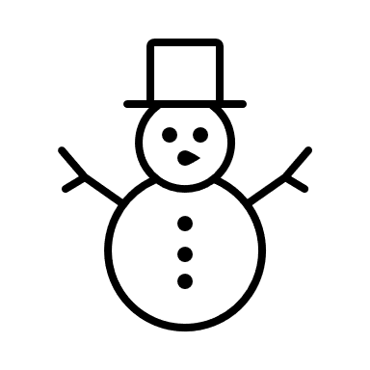
Lernwörter »Winterzeit«

Diese Wörter sollst du in den nächsten Tagen gut üben:
Nomen | Verben | Adjektive | Sonstige
die Entscheidung  die Kälte  die Pfütze  der Schlitten  der Schnee  die Schneeflocke  die Schneekugel  der Schneemann  die Winterzeit | entscheiden  fahren  nehmen  passieren  rollen  schlittern  verlassen | allein  draußen  glatt  kalt  klug  langweilig  warm  zusammen | ihm  ihr  plötzlich



In diesem Übungstext stecken die Lernwörter drin:

Der kleine Schneemann steht allein in seiner Schneekugel auf der Fensterbank und schaut hinaus. Dort fallen Schneeflocken vom Himmel und Kinder fahren auf Schlitten einen Hang hinunter. Andere rollen Schneekugeln oder schlittern über die glatten Pfützen. Wie gern wäre der Schneemann auch draußen in der Kälte!

Als es ihm gerade besonders langweilig ist, macht es leise “plopp“ neben dem Schneemann. Erstaunt sieht er einen Wichtel neben sich stehen. „Du darfst für 24 Stunden deine Kugel verlassen“, sagt der Wichtel. „Morgen um diese Zeit musst du zurückkommen. Aber du darfst dann eine Sache mit in deine Schneekugel nehmen, die für immer bei dir bleiben kann. Entscheide klug!“

Aufgaben Teil 1

Alle Aufgaben schreibst du in dein Schreibheft. Schreibe immer eine Überschrift und das Datum so wie in diesem Beispiel:
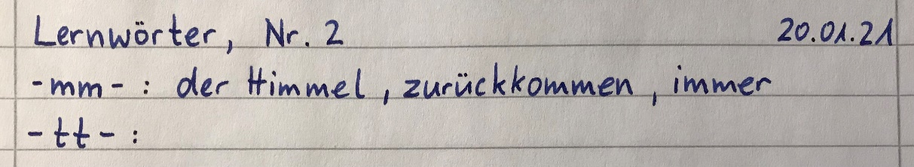

- Finde die Lernwörter im Übungstext.
Unterstreiche alle Nomen rot.
Unterstreiche alle Verben gelb.
Unterstreiche alle Adjektive blau.

- Wörter mit doppeltem Mitlaut
Schreibe alle Wörter mit -mm- oder -tt- oder -ll- oder -nn- auf. Sortiere sie wie oben im Beispiel.

- Zusammengesetzte Nomen
Setze immer zwei Nomen zu einem neuen Nomen zusammen. Finde möglichst viele echte Wörter. Schreibe so:
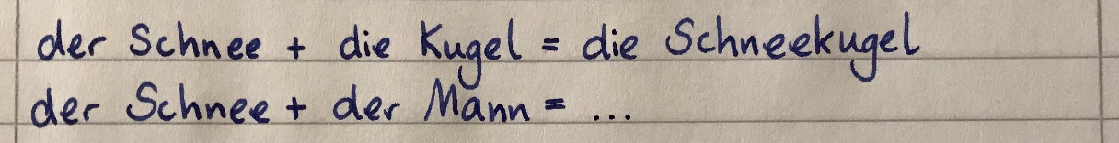
die Jacke
der Mann
die Zeit
der Schnee
die Kugel
die Flocke
der Winter
das Wetter
die Ferien

Aufgaben Teil 2

Alle Aufgaben schreibst du in dein Schreibheft. Schreibe immer eine Überschrift und das Datum so wie in diesem Beispiel:

- Adjektive steigern
glatt, klug, langweilig, warm
Schreibe zu jedem dieser Adjektive drei Sätze wie im hier:
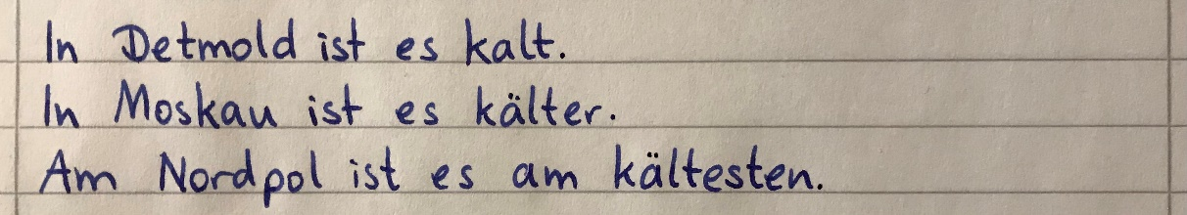

- Verwandte Wörter
Umkreise verwandte Wörter mit der gleichen Farbe (Tipp: du brauchst 5 Farben).
ich entscheide | kalt | die Schneeflocke | die Rolle
es schneit | mitnehmen | die Entscheidung | der Schnee
verschneit | es rollt | kälter | nehmen
rollen | die Kälte | er nimmt | er entscheidet

- Verbformen
Wähle 5 Verben aus der Lernwörterliste. Schreibe zu jedem Verb die ich-Form, die er-Form und die wir-Form.

Aufgaben Teil 3

Alle Aufgaben schreibst du in dein Schreibheft. Schreibe immer eine Überschrift und das Datum so wie in diesem Beispiel:
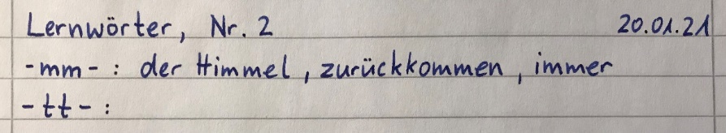

- Verbinde die Satzteile. Schreibe die Sätze ab.
Ein kleiner Schneemann |  | ziemlich langweilig.
Er fand es dort |  | durfte er seine Kugel verlassen.
So gerne wollte er |  | lebte in einer Schneekugel.
Plötzlich wurde |  | mit den Kindern draußen spielen.
Für einen ganzen Tag |  | etwas mit in die Kugel nehmen.
Am Ende durfte er |  | sein Wunsch erfüllt.

- Wörterschlangen
Trenne jedes Wort mit einem bunten Strich ab. Schreibe alle Wörter auf. Achte darauf, die Nomen groß zu schreiben.
a) schneemannglattweißihnwinterimmerkälte
b) entscheidenschlitternentscheidungschlitten
c) langweiligschneekugelplötzlichkaltschnee
d) pfützerollenihmfährtschneeflockeverlassen

- Fehler finden
Markiere alle 8 Fehler (Textmarker). Schreibe sie unten richtig auf.
Der kleine Schneeman lebt allein in einer Schnee Kugel. Draußen fallen weiße Schneeflocken vom Himel und Kinder schlittan über die glaten Pfützen. Wie gern wäre der Schneemann auch draussen in der Kelte!

_Schneemann, _____________________________________________
__________________________________________________________

